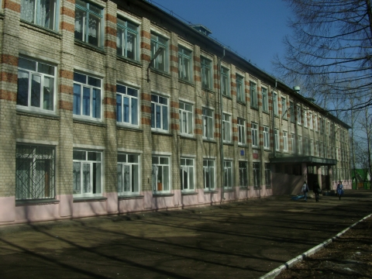
ШКОЛЯР № 21

Школьная информационная газета
для всех неравнодушных к школе

Чему учат в школе…
Ребята, идет вторая учебная четверть, очень ответственная для каждого из нас. Никому не хочется иметь неприятности накануне Нового года, да и в Новый год вступать с неудами никому неприятно. В октябре и ноябре в школе и в районе прошли предметные олимпиады. Многие ребята приняли в них участие . К сожалению, активности не проявляют учащиеся старших классов, хотя они должны быть заинтересованы в участии. Возникает естественный вопрос: почему так? Почему ребята-старшеклассники ленятся учиться, понимая, что это жизненно необходимо им для поступления в институт, для выбора будущей профессии, для самоопределения в жизни…Видимо, потому, что появляются новые интересы, мы перестаем слушать родителей, мы ищем новые ощущения и думаем, что нам принадлежит весь мир. Печально, но это не так. Чтобы чего-то добиться в жизни, надо много трудиться, учиться, работать над собой, уметь победить в себе лень, иногда встать на горло собственной песни. Мы желаем вам, ребята, из каждой ситуации выходить победителями!
Пост № 1
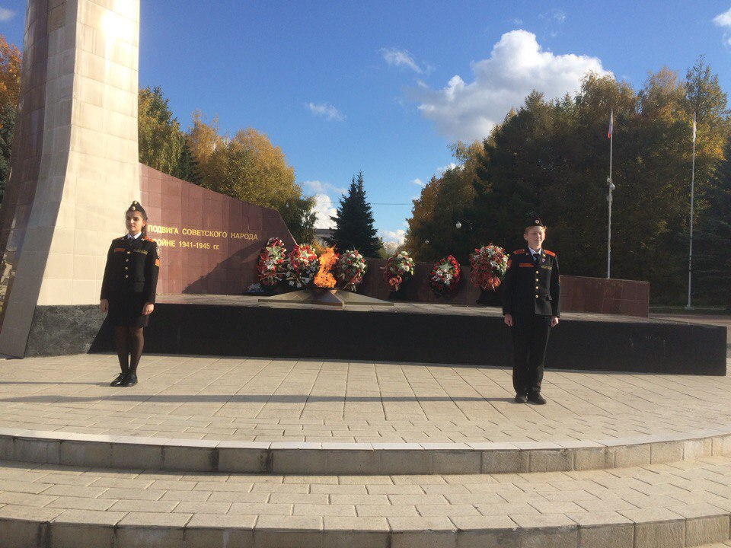
Этой осенью наши ребята традиционно несли вахту у Вечного огня. В течение нескольких лет наши кадеты были признаны лучшими вахтовцами.

- К юбилею нашего огрода.
- Из истории нашего города.
Известен с XIV века как деревня Кстовская.
Ряд версий связывает название деревни с крестом: «кстится», «кстовый» — креститься, крестовый.
- Согласно народной этимологии, бурлаки, тянувшие баржи из Астрахани в Нижний Новгород, дойдя до села Безводное, откуда уже было видно Нижний, перекрещивались, «кстились», со словами «Ну, слава Господу, дошли до Нижнего».
- Также, возможно, что на этом месте крестили мордовских язычников.
- Ещё одна версия связывает название с расположением деревни у перекрёстка дорог^{[4]}.
Окрестности Кстово заселяли мордовские и татарские племена. Население занималось бурлачеством, плетением металлической сетки, сезонной подработкой (отходничеством).
В 1950-е годы становится центром нефтепереработки — здесь строится Новогорьковский (Кстовский) нефтеперерабатывающий завод, ТЭЦ и другие предприятия.
С 1954 года рабочий посёлок, 12 сентября 1957 года получил статус города (первоначально был в районном подчинении, с 1962 года — в областном).
Сегодняшний герб города Кстово.
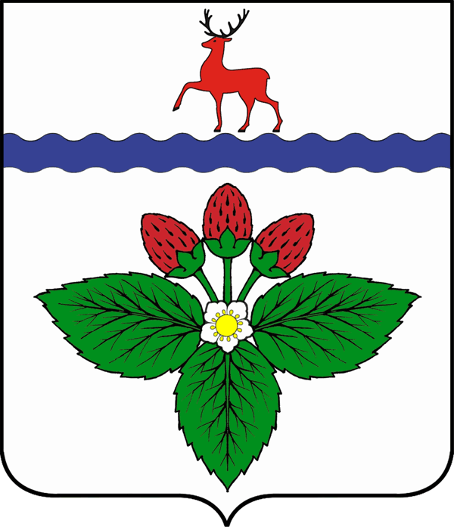
2017 год – это год шестидесятилетия нашего города. Юбилей был отмечен красивым веселым пр2017 год – это год шестидесятилетия нашего города. Юбилей был отмечен красивым веселым пр аздником. Наш город знают в стране. ЛукОйл, РусВинил, САМБО – эти слова на слуху у многих жителей страны
. Но город знаменит и активной творческой жизнью. Разин Анатолий Николаевич – наш современник, заслуженный художник России, живет буквально во дворе нашей школы.

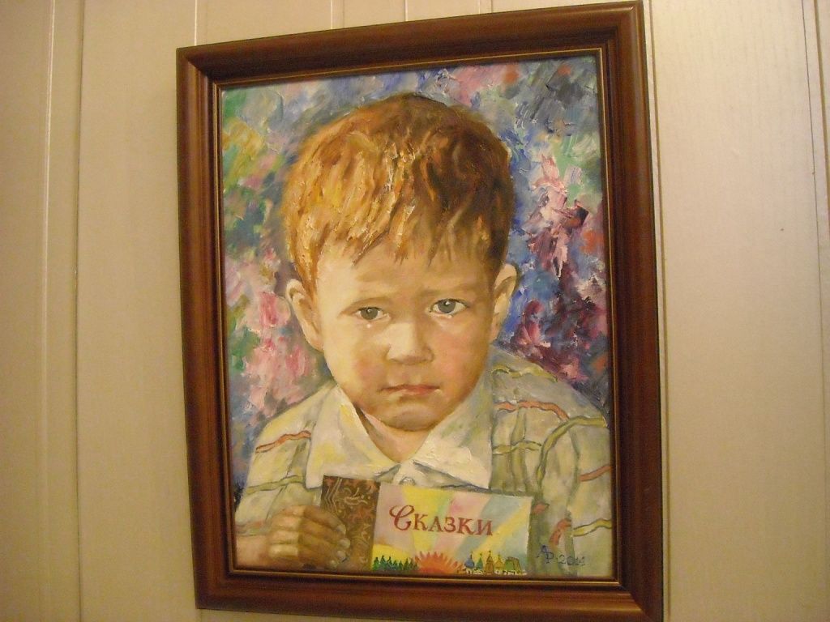
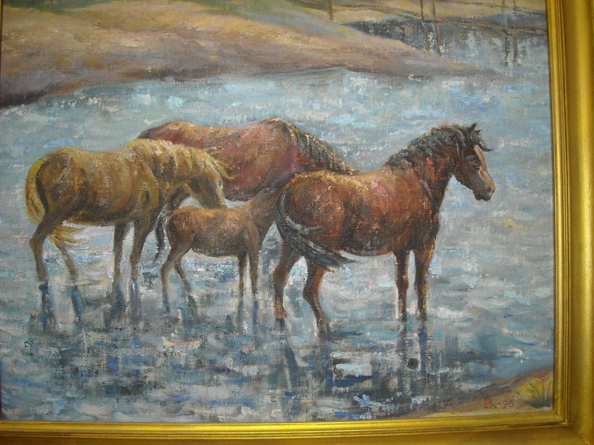

Литературная жизнь нашего города очень активная, о нас знает вся Россия.
Маргарита ШУВАЛОВА замечательная поэтесса, интересная собеседница, патриотка нашего города.

Первый снег был отчаянно смел,
Небеса навсегда покидая:
Он к земле безоглядно летел,
От тепла ее млея и тая.

За короткий, но счастливый миг
Снежной жизни - холодной и белой
Он к земле всей душою приник. А она его лаской согрела.
Вести из классов

В начале ноября в нашей школе прошел традиционный праздник – принятие присяги учениками пятых классов. Мы побеседовали с ребятами, ставшими кадетами . Они поделились с нами своими чувствами , которые испытали после этого праздника»
-Мы долго готовились к этому празднику: отрабатывали маршировку строем, учились выполнять команды, пели песню. Мы счастливы, что являемся кадетами и учимся в нашей школе.

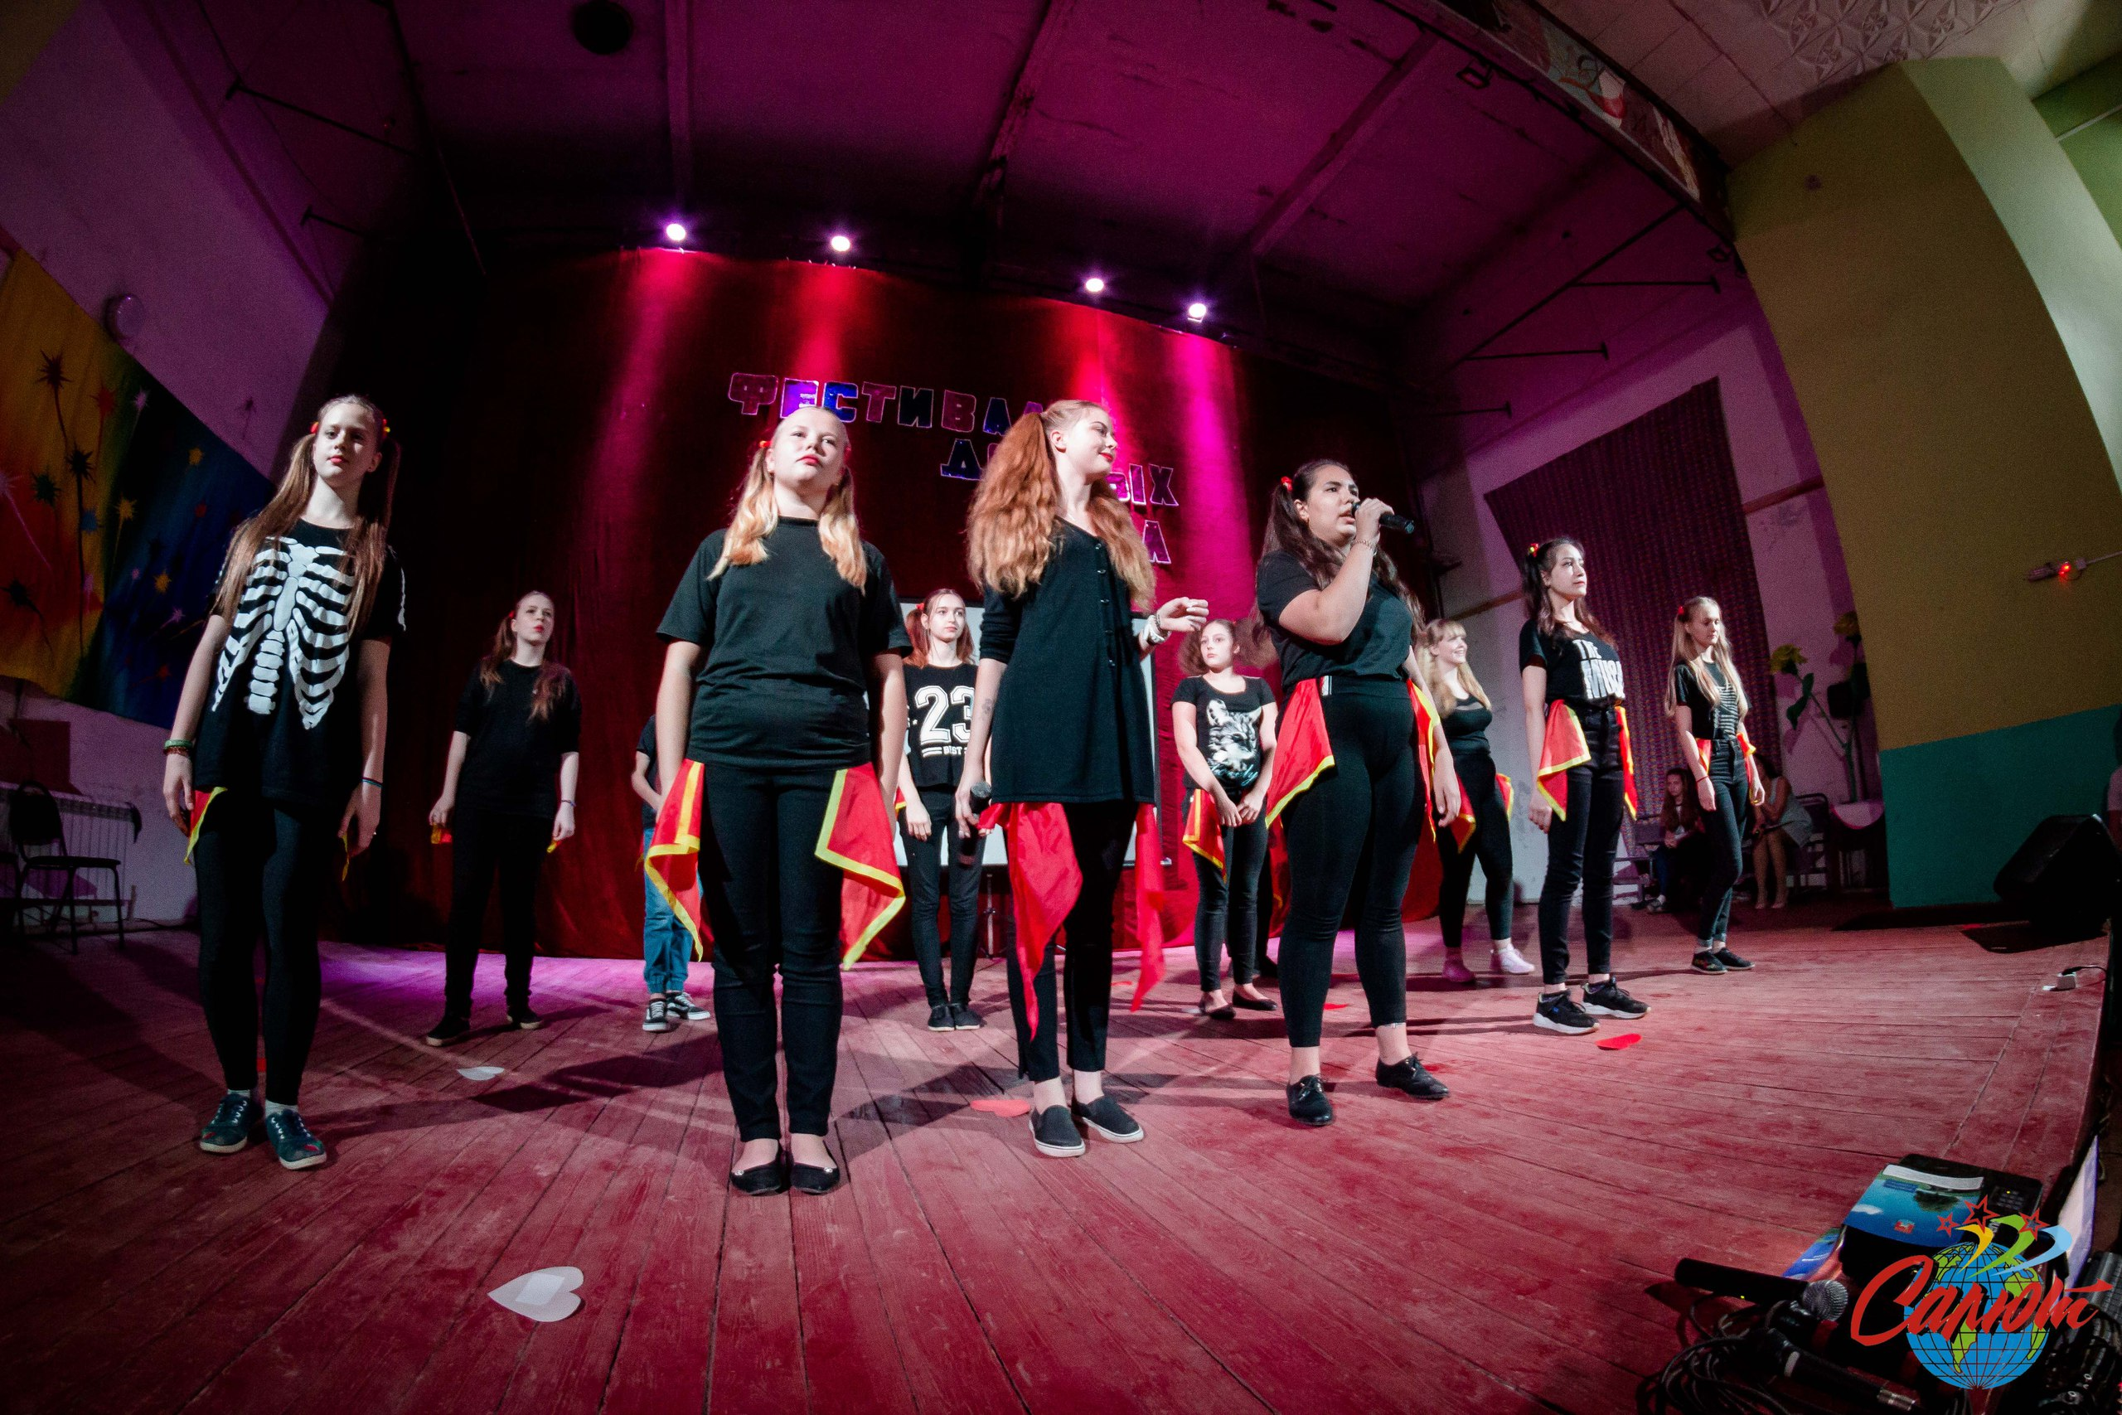
Двоечники носятся
Целый вечер с горки.
А я сижу над книгами,
Мне нужны пятёрки.
Ноги затекают,
И спина простужена.
Скорее бы на пенсию, Отдохнуть заслуженно.
Лица в истории – история в лицах
- . 3 декабря — День юриста
- 3 декабря — Международный день инвалидов
- 4 декабря — День информатики
7 декабря — Международный день гражданской авиации
- 10 декабря — Всемирный день футбола
- 10 декабря — День прав человека
- 12 декабря — День Конституции
- 17 декабря — День ракетных войск стратегического назначения
- 18 декабря — День подразделений собственной безопасности органов внутренних дел РФ
- 19 декабря — День Святителя Николая Чудотворца
- 20 декабря — День сотрудника органов государственной и национальной безопасности (День ФСБ)
- 22 декабря — День энергетика
- 25 декабря — Католическое Рождество
- 27 декабря — День спасателя Российской Федерации
- 31 декабря — Последний день года

- 